Penalaran Matematika 2025

## Teks 1 untuk soal nomor 1 – 4

Pertemuan keluarga RT IX dihadiri oleh 15 laki-laki dan 10 perempuan. Pada pertemuan ini setiap keluarga diwakili satu orang. Salah satu agenda pertemuan tersebut adalah memilih pengurus RT baru yang terdiri atas ketua, bendahara, dan sekretaris. Para calon diambil di antara yang hadir. Pemilihan dilakukan secara acak.

1. Banyak cara terpilihnya pengurus dengan sekretaris perempuan adalah..... 10×24×23=5.520

A. 5.400 **B. 5.520** C. 5.750 D. 5.760

E. 6.000

1. Untuk memeriahkan suasana pertemuan, dipilih empat orang untuk menyanyi. Peluang yang terpilih keempatnya perempuan adalah.....

# A.

# B.

# **C. ini**

# D.

# E.

1. Pada pertemuan tersebut juga dipilih tiga orang untuk mewakili RT dalam suatu kegiatan pada tingkat RW. Peluang terpilihnya satu laki-laki dua perempuan atau dua laki-laki satu perempuan adalah..... A. 
   1. 
   2. 
   3. 
   4. ** ini**

1. Peluang terpilihnya sekretaris perempuan dengan ketua dan bendahara berjenis kelamin berbeda adalah.....
   1. 
   2. 
   3. ** ini**
   4. 
   5. 

## Teks 2 untuk soal nomor 5 – 8

Kertas berpetak memiliki ukuran 8 × 8 petak. Pada baris pertama , petak pertama, yaitu paling kiri ditulis dengan 1, petak kedua bilangan 2, petak ketiga bilangan 4, petak keempat bilangan 8, demikian seterusnya sampai petak kedelapan ditulis bilangan 128. Pola baris kedua mengikuti pola baris pertama yang dimulai dengan bilangan 256 dan seterusnya sampai baris ke-8.

1. Jika 𝐾𝑛 menyatakan bilangan pada petak pertama baris ke-𝑛, 𝐾𝑛 = ..... A. 2𝑛−1, 𝑛 = 1,2, … ,8
   1. 28𝑛−1,𝑛 = 1,2,… ,8
   2. 2𝑛 − 1, 𝑛 = 1,2, … ,8
   3. **28𝑛−8,𝑛 = 1,2,… ,8**
   4. 2𝑛2 − 3𝑛 + 2, 𝑛 = 1,2, … ,8

1. Pilihlah jawaban pada kolom di sebelah kanan pernyataan yang sesuai dengan jawaban.

|  |  |  |
| --- | --- | --- |
|  | Ya | Tidak |
| Bilangan pada petak ke-3 baris ke-2 adalah 512. | **\*\*\*\*\*** |  |
| Jumlah bilangan pada petak pertama sampai ke-5 baris pertama adalah 31. | **\*\*\*\*\*** |  |
| Bilangan pada baris ke-8 petak ke-8 adalah 264. |  | **\*\*\*\*\*** |

1. Hasil bagi bilangan pada petak pertama baris ketiga dengan bilangan pada petak kelima baris kedua adalah..... A. 4
   1. 8
   2. **16**
   3. 32

E. 64

1. Jika bilangan pada petak ke-𝑛 baris pertama dibagi dengan 22𝑛−2, 𝑛 = 1,2,3, …,8, jumlah bilangan pada beris pertama adalah.....
   1. A
   2. ** ini**
   3. 
   4. 
   5. 

## Teks 3 untuk soal nomor 9 – 12

Pada dinding suatu ruangan dipasang lampu dengan ketinggian 4 m dari lantai ruangan. Sebuah meja berbentuk segitiga 𝐴𝐵𝐶 ditempatkan di bawah lampu dengan titik 𝐴 dan 𝐵 menempel pada dinding. Panjang sisi 𝐴𝐵 adalah 1 m dan bayangannya di lantai adalah 𝐴′𝐵′ dengan panjang  m.

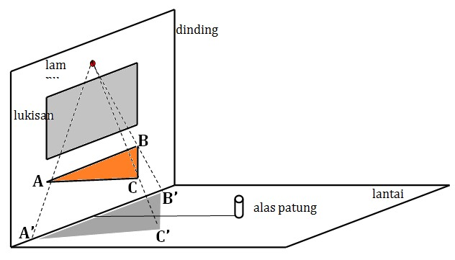

1. Tinggi meja adalah….. m.
   1. 1
   2. 1,4
   3. 1,5
   4. 1,6 E. 2

1. Jika luas meja adalah 0,5 m2, luas bayangan meja di lantai adalah.....
   1. 1 
   2. 1 
   3. 1 
   4. 1 
   5. 1 

1. Di depan lampu tersebut, seekor belalang terbang lurus sejajar dengan dinding dan lantai pada ketinggian 2 m dari lantai. Jika bayangan belalang di lantai menempuh jarak 4 m dalam waktu 10 detik, jarak sebenarnya yang ditempuh oleh belalang dalam waktu 5 detik adalah….. m.
   1. 1,00 B. 1,25 C. 1,50 D. 1,75 **E. 2,00**

1. Alas patung ditempatkan di depan lampu dengan jarak 2 m dari dinding. Tinggi alas patung tersebut 1 m. sebuah patung setinggi 1,5 m diletakkan di atas alas tersebut. Panjang bayangan patung adalah…..m. A. 14/6 B. 15/6 C. 16/6 D. 17/6

**E. 18/6**

## Teks 4 untuk soal nomor 13 – 16

Di suatu grosir kelontong, dijual sembilan bahan pokok makanan. Salah satu barang yang dijual oleh pedagang grosir itu adalah gula pasir (dalam satuan kuintal). Data pasokan dan yang terjual tiap hari dalam satu minggu disajikan dalam diagram berikut.

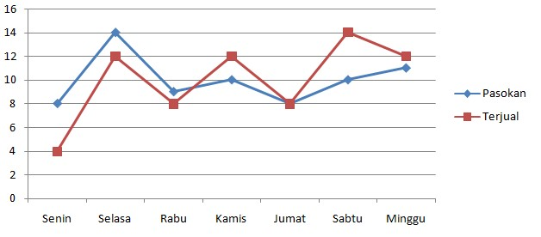

1. Dari diagram di atas, stok gula yang terbanyak terjadi pada hari…..
   1. **Senin**
   2. Selasa
   3. Rabu
   4. Sabtu
   5. Minggu

1. Pilihlah jawaban pada kolom di sebelah kanan pernyataan yang sesuai dengan jawaban.

|  |  |  |
| --- | --- | --- |
|  | Ya | Tidak |
| Jumlah stok terbanyak dalam toko pada Minggu itu adalah 7 kuintal. |  | ***** |
| Stok gula dalam satu minggu sebanyak 6 kuintal terjadi pada hari Rabu dan Minggu. |  | ***** |
| Rata-rata stok gula per hari dalam waktu satu minggu adalah 4 kuintal. |  | ***** |

1. Berdasarkan pengalaman, biaya operasional akan tercukupi jika sudah terjual 40% dalam minggu itu. Jika 1 kuintal gula dijual dengan harga Rp 150.000,00, keuntungan pedagang dalam minggu itu adalah….. juta rupiah.
   1. 3,15 B. 4,20 C. 5,25 D. 6,30

**E. 7,35**

1. Berdasarkan pengalaman pedagang, stok akan aman dalam satu hari jika lebih dari rata-rata stok ditambah 

simpangan baku. Pedagang merasa kurang aman untuk berjualan pada hari.....

* 1. Senin, Selasa, Rabu
  2. Selasa, Rabu, Kamis
  3. Rabu, Kamis, Jumat
  4. Senin, Sabtu, Minggu
  5. **Rabu, Jumat, Minggu**

## Teks 5 untuk soal nomor 17 – 20

Sepetak sawah terdiri atas 𝑥 petak-petak kecil lahan untuk ditanami tanaman pertanian dengan masing-masing petak berukuran 6 × 6 m2.

1. Jika 𝑓 adalah fungsi yang menyatakan luas sawah (dalam hm2), 𝑓(𝑥) = …..
   1. 36𝑥
   2. 3,6𝑥
   3. 0,36𝑥
   4. **0,0036𝑥**
   5. 0,000036𝑥

1. Jika jumlah petak kecil sebanyak 36 petak dan panjang sisi depan sawah 12 m, panjang sisi samping sawah adalah…..m. A. 72 B. 78 C. 90
   1. 96
   2. **108**

1. Untuk keperluan pengairan tanaman, sawah dilengkapi parit yang letaknya di antara tiap-tiap petak kecil. Jika terdapat dua baris petak sawah, masing-masing terdiri atas 18 petak dan lebar parit 0,5 m, luas sawah beserta parit yang ada di dalamnya adalah…..m2.
   1. **1,25 × 116,5** B. 1,25 × 115,5 C. 1,25 × 112,5 D. 12,5 × 110,5

E. 12,5 × 109,5

1. Petak-petak kecil pada sawah ditanami padi. Biaya pemeliharaan tanaman padi tersebut, mulai dari tanam sampai panen, sebesar Rp 650.000,00 per petak. Jika biaya pemeliharaan tanaman padi seluruhnya sebesar Rp 26.000.000,00, luas sawah yang ditanami padi..... m2.
   1. 1.340
   2. **1.440**
   3. 1.460
   4. 1.540
   5. 1.560